Projeto SisProd

Documento de Visão do Produto

UPF
Prof.: Alexandre Lazaretti Zanatta
Aluno: Mauricio Debarba Dalzotto

Histórico de Revisões
Data | Versão | Descrição | Autor
11/17/2014 | 1.0.0 | Versão inicial do documento | [Nome do aluno]

Índice
Projeto [nome do projeto] 4
1 Introdução 4
Propósito do documento de visão do produto 4
Características do produto 4
1.1 NC001 gerenciar pessoa 4
Concepção do sistema 4
1.2 Identificação dos Requisitos 4
1.3 Prioridade dos Requisitos 5
2 Descrição geral 6
Usuários do sistema 6
3 REQUISITOS DO SOFTWARE 7
REQUISITOS NÃO-FUNCIONAIS 7
3.1 Requisitos de Segurança 7
3.2 Requisitos de Interface 7
3.3 Requisitos de Operacionais 7
3.4 Requisitos de Confiabilidade 7
REQUISITOS FUNCIONAIS 8
3.5 RF01 – Manter Usuário 8
4 REGRAS 9
REGRAS DE NEGÓCIO 9
4.1 RN001 - ..... 9
5 Casos de uso 10
Diagrama de casos de uso 10
5.1 Diagrama de Casos de Uso Geral 10
Regras de Negócio 11
5.2 Regras de Negócio 11
Detalhamento de caso de uso 11
5.3 Manter Pessoa 11
5.4 Realizar Login 13
5.5 Acessar ao sistema (login) 14
6 Atividades 16
Diagrama de atividades 16
6.1 Diagrama de atividade – Manter Pessoa 16
6.2 Diagrama de atividade – Manter Pessoa Tipo 17
6.3 Diagrama de atividade – Manter Pessoa Login 17
7 Classes 18
Diagrama de classes 18
7.1 Diagrama de Classes Geral 18

Projeto [nome do projeto]
_______________________________________________________________________________________________________________________________________________________________________________________________________
Documento de Visão do Produto
_______________________________________________________________________________________________________________________________________________________________________________________________________

INTRODUÇÃO

Propósito do documento de visão do produto
O propósito deste documento é apresentar a descrição dos serviços e funções que o sistema a ser desenvolvido deve prover, bem como as suas restrições de operação e propriedades gerais, a fim de ilustrar uma descrição detalhada do sistema para um auxílio durante as etapas de análise, projeto e testes. O documento especifica todos os requisitos funcionais e não funcionais do sistema e foi preparado levando-se em conta as funcionalidades levantadas durante a fase de concepção do sistema. Também serão apresentados alguns diagramas da UML, referente à parte de projeto do sistema.

Características do produto
A empresa do cliente é um atacado que serve seus produtos para mercados de sua cidade e região, porém ainda possui o método antigo de controle de mercadoria, o caderno. Buscando melhorias a empresa quer usar a tecnologia a seu favor, solicitando um sistema de armazenamento de dados de produtos . Acreditando que isso ajudará no controle a ser estabelecido pelos vendedores à os clientes. Facilitando a organização do atacado, podendo obter mais lucratividade no setor.

Concepção do sistema
Foram utilizados os seguintes métodos para identificar os requisitos do sistema:
- Análise de documentação.
- Análise dos sistemas similares.

Identificação dos Requisitos
Cada requisito será unicamente identificado no formato [tipoRequisito.numero]. Para requisitos funcionais, o código do tipo de requisito será RF, e para requisitos não funcionais, RNF. Um número será assinalado a cada requisito de forma incremental, na ordem que forem mencionados neste documento.

Prioridade dos Requisitos
Para estabelecer a prioridade do requisito, será utilizado uma escala que inicia com numero [1] até [5]. Quanto menor o número, maior a prioridade do requisito.

DESCRIÇÃO GERAL

Usuários do sistema
Administrador: realiza manutenção nas entidades que abastecem o uso do sistema;
Cliente: realiza atividades relacionadas ao uso do sistema pelo cliente;

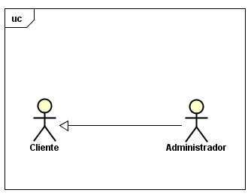

REQUISITOS DO SOFTWARE

Requisitos Não-Funcionais
Os requisitos que descrevem os aspectos não-funcionais do sistema são apresentados a seguir:

Requisitos de Segurança
Ident. | Descrição
RNF/SEG-01 | O usuário deverá efetuar login no sistema para poder rutilizar o sistema

Requisitos de Interface
Ident. | Descrição
RNF/INT-01 | O sistema deve ter uma interface visual de fácil utilização.
RNF/INT-02 | O sistema deve manter uma interface que proporcione alta produtividade para os usuários.

Requisitos de Operacionais
Ident. | Descrição
RNF/OPE-01 | O sistema deve ser desenvolvido em php.
RNF/OPE-02 | O banco de dados a ser utilizado deve ser Mysql
RNF/OPE-03 | O sistema deve funcionar via internet
RNF/OPE-04 | A solução deverá permitir que os dados sejam persistidos

Requisitos de Confiabilidade
Ident. | Descrição
RNF/CON-01 | O sistema deve estar disponível 24 horas por dia durante os 7 dias da semana. Por não se tratar de um sistema crítico, o sistema poderá ficar fora do ar por no máximo 24hs.

Requisitos Funcionais
Os requisitos que descrevem os aspectos funcionais do sistema são apresentados a seguir:

RF01 – Manter Usuário
Tipo: [ X ] funcional [ ] não funcional
Importância: [ X ] crítico [ ] importante [ ] útil
Dependência do(s) requisito(s): [ ]
Relacionamento com outro(s) requisito(s): [ RF17 ]
Priorização: [ 1 ]

PROBLEMAS/NECESSIDADES IDENTIFICADAS
Para acessar ao sistema, o usuário deve realizar um cadastro, passando suas informações pessoais.

SOLUÇÃO
Criar manutenção de usuários, com possibilidade de inserção, alteração e exclusão.
Dados que deverão ser considerados para o cadastro:
→ Nome
→ E-mail
→ Senha
→ Senha de confirmação
→ Sobrenome
→ Usuario

RESTRIÇÕES / EXCEÇÕES
- Um e-mail pode ser cadastrado apenas uma vez.
- Todos os campos deverão ser obrigatoriamente informados.
- A senha e senha de confirmação devem ser indenticas.

Requisitos Funcionais
2.1.1 A solução deverá permitir que os produtos e clientes sejam persistidos;
2.1.2 Todos produtos poderão ser comprados por vários clientes;
2.1.3 Cada um dos produtos deveram possuir um apelido para o produto, para assim facilitar a pesquisa do produto.
2.1.4 Para que um usuário (funcionário) possa acessar o sistema. Por questão de segurança, para acessar o sistema, o usuário deve efetuar um login para garantir a integridade do sistema. Também será necessária uma rotina de criptografia de dados para criptografar os caracteres de senha dos usuários, caracteres estes que poderão ser gravados nos registros do usuário;
2.1.5 Por se tratar de um sistema online, será necessário implementar uma rotina de controle de inserção de dados, para não permitir a inclusão de scripts indesejados nos formulários do sistema, normalmente inseridos por usuários que navegam pela internet. Isto garantirá uma maior segurança no sistema e no servidor de aplicação;

CASOS DE USO

Diagrama de Casos de Uso (UC)
O diagrama de casos de uso, expresso em UML (Unified Modeling Language), expressa os requisitos funcionais do sistema na forma de casos de uso. Segundo o RUP (Rational Unified Process), para cada requisito funcional tem-se um caso de uso. A descrição textual detalhada dos requisitos funcionais, seus fluxos de atividades e requisitos não funcionais associados pode ser encontrada na próxima seção. Na figura abaixo mostramos a representação gráfica em UML dos casos de uso do sistema.

Diagrama de Casos de Uso Geral

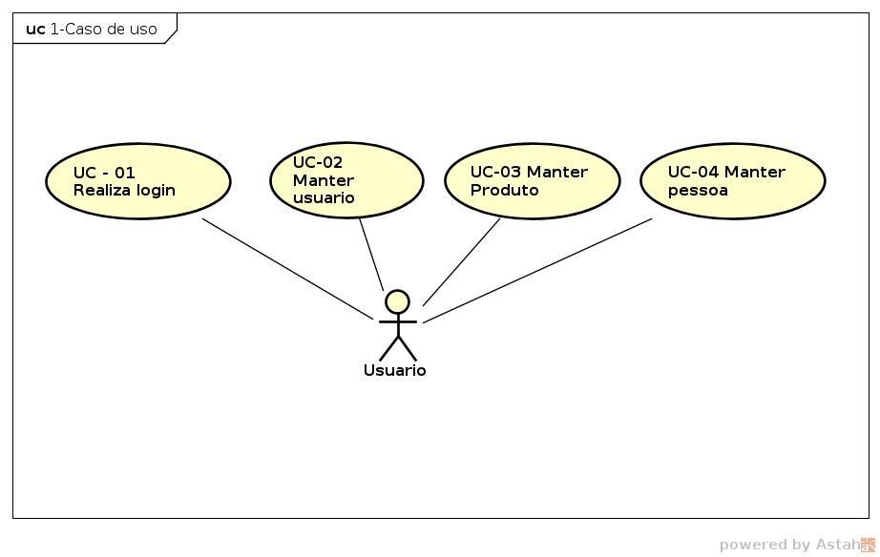

Regras de Negócio
As Regras de Negócio são úteis para definir particularidades relacionadas a cálculos, validações, entre outras.

Regras de Negócio
RN01 – Mensagem de erro
Caso ocorra qualquer erro ao fazer algum cadastro mostrar o erro com uma mensagem clara para usuário.

RN02 – Obrigatoriedade de informação de documento
É obrigatório informar cpf ou cnpj (Dependendo do tipo de pessoa Fisica/Jurídica) ao realizar o cadastro de um novo cliente.

RN03 – Confirmação de senha no cadastro
Ao adicionar um novo usuario a senha deve ser confirmada para garantir que o ususario saiba de corretamenta qual senha foi inserida.

Detalhamento de caso de uso
Dentre os casos de uso do sistema mostrados no diagrama de casos de uso, foram escolhidos cinco para serem detalhados e trabalhados nas fases de análise e projeto do sistema.

Detalhamento de Caso de Uso UC

Manter Usuario

[UC02]
Nome: |  | Manter Usuario
Descrição: |  | Este caso de uso descreve a ação para o usuário realizar manutenções em seu cadastro.
Atores: |  | Usuário
Prioridade: |  | [ 1 ]
Entradas e pré-condições: |  |  | - Acesso ao sistema.
Saídas e pós-condições: |  |  | - Usuário cadastrado.
Fluxos de eventos
Fluxo principal: | - O usuário informa nome.  - O usuário informa sobrenome.  - O usuário informa senha.  - O usuário informa e-mail.  - O usuário informa usuario.  - O usuário informa nivel de permissao.  - O usuário executa a ação de cadastrar, clicando no botão “cadastrar”. [FE01] [FE02] [FA01] [FA02]  - O sistema realiza a ação de salvar os dados.
Fluxo alternativo: | FA01 – Alterar usuario  Caso haja necessidade, o usuário poderá alterar seus dados.  - O usuário pode informar o novo nome.  - O usuário pode informar o novo sobrenome.  - O usuário pode informar a nova senha. [FA03]  - O usuário pode informar a nova senha de confirmação.  - O usuário pode informar o novo usuario.  - O usuário pode infrmar o novo e-mail.  - O usuário pode infrmar o novo nivel de permissão.  - O usuário deve concluir a ação de alteração, acionando o botão “salvar”. [FE01] [FE02] [FA04]  - O sistema realiza a ação de alterar os dados do usuário.  FA02 – Excluir cadastro  Caso o usuário já possua cadastro e deseja excluir seus dados.  - O usuário deve realizar a ação de excluir conta, acionando o botão “excluir conta”. [FE03] [FA04]  - O sistema realiza a ação de excluir o cadastro do usuário.  FA04 – Cancelar operação  Caso o usuário selecione a opção de cancelar alguma operação.  - O sistema volta para o fluxo principal.
Fluxo de exceção: | FE01 – Campo obrigatório não informado  O sistema verifica se todos os campos foram preenchidos, caso contrário ele exibe a mensagem com o campo obrigatório que não foi informado.  FE02 – E-mail já cadastrado  O sistema verifica se o e-mail informado já está cadastrado, se estiver cadastrado ele exibe a mensagem que o e-mail já está cadastrado.  FE03 – Senha incorreta  O sistema verifica se a senha informada está correta, caso contrário ele exibe a mensagem de senha incorreta.
Esboço de tela: | 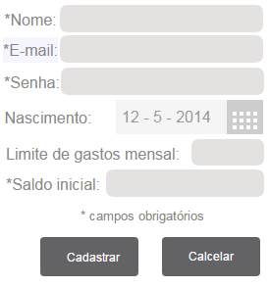
Cenários: | CEN01 – Usuário completa todos os dados corretamente  O usuário informa todos os dados necessários corretamente para realizar o cadastro.  CEN02 – Usuário completa os dados parcialmente  O usuário informa os dados parcialmente.
Regras de Interação:

Realizar Login

[UC01]
Nome: | Realizar Login
Descrição: | Este caso de uso descreve a ação para o usuário entrar no sistema.
Atores: | Usuário
Prioridade: | [ 1 ]
Entradas e pré-condições: |  | - Usuário deve estar cadastrado no sistema.
Saídas e pós-condições: |  | - Usuário logado.
Fluxos de eventos
Fluxo principal: | - O usuário informa usuario cadastrado.  - O usuário informa a senha.  - O usuário executa a ação de entrar, a partir do botão Entrar. [FE01] [FE02] [FE03]  - O sistema permite ao usuário entrar no sistema.
Fluxo alternativo: | FA01 – Realizar cadastro  Caso o sistema ainda não tenha um usuário cadastrado e resolva se cadastrar:  - O usuário executa o cadastro [UC02].
Fluxo de exceção: | FE01 – Campo obrigatório não informado  O sistema verifica se os campos login e senha foram preenchidos, caso contrário ele exibe a mensagem com o campo obrigatório que não foi informado.  FE02 – E-mail incorreto  Caso o dado informado não esteja cadastrado, o sistema exibe a mensagem “E-mail incorreto” e mantém o usuário na tela de login. [FA03]  FE03 – Senha incorreta  Se a senha não for informada corretamente, o sistema exibe a mensagem “Digite sua senha novamente” e mantém o usuário na tela de login. [FA01]
Esboço de tela: | 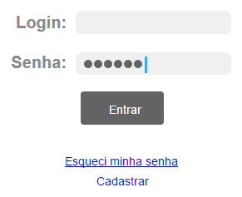
Cenários: | CEN01 – Usuário com dados corretos para entrar  O usuário informa os dados corretos para entrar no sistema.  CEN02 – Usuário com e-mail correto e senha incorreta  O usuário informa seu e-mail corretamente e a senha incorreta.  CEN03 – Usuário com e-mail e a senha incorreta  O usuário informa seu e-mail e senha incorreta.  CEN04 – Usuário não informa nenhum dado  O usuário não informa nenhum dado.
Regras de Interação:

Manter produto

[UC02]
Nome: |  | Manter produto
Descrição: |  | Este caso de uso descreve a ação para o usuário realizar manutenções em seu cadastro.
Atores: |  | Usuário
Prioridade: |  | [ 1 ]
Entradas e pré-condições: |  |  | - Acesso ao sistema.
Saídas e pós-condições: |  |  | - Usuário produto.
Fluxos de eventos
Fluxo principal: | - O usuário informa nome.  - O usuário informa apelido do produto.  - O usuário informa valor.  - O usuário informa quantidade em estoque  - O usuário informa cod_barras.  - O usuário informa quantidade em minima de estoque.  - O usuário informa a localização do produto  - O usuário informa o codigo personalizado  - O usuário informa o icms de origem  - O usuário executa a ação de cadastrar, clicando no botão “cadastrar”. [FE01] [FE02] [FA01] [FA02]  - O sistema realiza a ação de salvar os dados.
Fluxo alternativo: | FA01 – Alterar usuario  Caso haja necessidade, o usuário poderá alterar seus dados.  - O usuário pode informar o novo nome.  - O usuário pode informar o novo sobrenome.  - O usuário pode informar a nova senha. [FA03]  - O usuário pode informar a nova senha de confirmação.  - O usuário pode informar o novo usuario.  - O usuário pode infrmar o novo e-mail.  - O usuário pode infrmar o novo nivel de permissão.  - O usuário deve concluir a ação de alteração, acionando o botão “salvar”. [FE01] [FE02] [FA04]  - O sistema realiza a ação de alterar os dados do usuário.  FA02 – Excluir cadastro  Caso o usuário já possua cadastro e deseja excluir seus dados.  - O usuário deve realizar a ação de excluir conta, acionando o botão “excluir conta”. [FE03] [FA04]  - O sistema realiza a ação de excluir o cadastro do usuário.  FA04 – Cancelar operação  Caso o usuário selecione a opção de cancelar alguma operação.  - O sistema volta para o fluxo principal.
Fluxo de exceção: | FE01 – Campo obrigatório não informado  O sistema verifica se todos os campos foram preenchidos, caso contrário ele exibe a mensagem com o campo obrigatório que não foi informado.  FE02 – E-mail já cadastrado  O sistema verifica se o e-mail informado já está cadastrado, se estiver cadastrado ele exibe a mensagem que o e-mail já está cadastrado.  FE03 – Senha incorreta  O sistema verifica se a senha informada está correta, caso contrário ele exibe a mensagem de senha incorreta.
Esboço de tela:
Cenários: | CEN01 – Usuário completa todos os dados corretamente  O usuário informa todos os dados necessários corretamente para realizar o cadastro.  CEN02 – Usuário completa os dados parcialmente  O usuário informa os dados parcialmente.
Regras de Interação:

Manter cliente

[UC02]
Nome: |  | Manter cliente
Descrição: |  | Este caso de uso descreve a ação para o usuário realizar manutenções em seu cadastro.
Atores: |  | Usuário
Prioridade: |  | [ 1 ]
Entradas e pré-condições: |  |  | - Acesso ao sistema.
Saídas e pós-condições: |  |  | - Usuário cadastrado.
Fluxos de eventos
Fluxo principal: | - O usuário informa nome.  - O usuário informa sobrenome.  - O usuário informa senha.  - O usuário informa e-mail.  - O usuário informa usuario.  - O usuário informa nivel de permissao.  - O usuário executa a ação de cadastrar, clicando no botão “cadastrar”. [FE01] [FE02] [FA01] [FA02]  - O sistema realiza a ação de salvar os dados.
Fluxo alternativo: | FA01 – Alterar usuario  Caso haja necessidade, o usuário poderá alterar seus dados.  - O usuário pode informar o novo nome.  - O usuário pode informar o novo sobrenome.  - O usuário pode informar a nova senha. [FA03]  - O usuário pode informar a nova senha de confirmação.  - O usuário pode informar o novo usuario.  - O usuário pode infrmar o novo e-mail.  - O usuário pode infrmar o novo nivel de permissão.  - O usuário deve concluir a ação de alteração, acionando o botão “salvar”. [FE01] [FE02] [FA04]  - O sistema realiza a ação de alterar os dados do usuário.  FA02 – Excluir cadastro  Caso o usuário já possua cadastro e deseja excluir seus dados.  - O usuário deve realizar a ação de excluir conta, acionando o botão “excluir conta”. [FE03] [FA04]  - O sistema realiza a ação de excluir o cadastro do usuário.  FA04 – Cancelar operação  Caso o usuário selecione a opção de cancelar alguma operação.  - O sistema volta para o fluxo principal.
Fluxo de exceção: | FE01 – Campo obrigatório não informado  O sistema verifica se todos os campos foram preenchidos, caso contrário ele exibe a mensagem com o campo obrigatório que não foi informado.  FE02 – E-mail já cadastrado  O sistema verifica se o e-mail informado já está cadastrado, se estiver cadastrado ele exibe a mensagem que o e-mail já está cadastrado.  FE03 – Senha incorreta  O sistema verifica se a senha informada está correta, caso contrário ele exibe a mensagem de senha incorreta.
Esboço de tela:
Cenários: | CEN01 – Usuário completa todos os dados corretamente  O usuário informa todos os dados necessários corretamente para realizar o cadastro.  CEN02 – Usuário completa os dados parcialmente  O usuário informa os dados parcialmente.
Regras de Interação:

ATIVIDADES

Diagrama de atividades
O diagrama de atividade é um diagrama definido pela UML, e representa os fluxos conduzidos por processamentos. É essencialmente um gráfico de fluxo, mostrando o fluxo de controle de uma atividade para outra. Comumente isso envolve a modelagem das etapas sequenciais em um processo computacional. Este diagrama representa uma alternativa de detalhamento diagramático de um caso de uso complexo.
Na figura abaixo mostramos a representação gráfica em UML de algumas atividades do sistema.

Diagrama de atividade – Manter Pessoa
Diagrama que descreve as atividades executadas no caso de uso de referência.

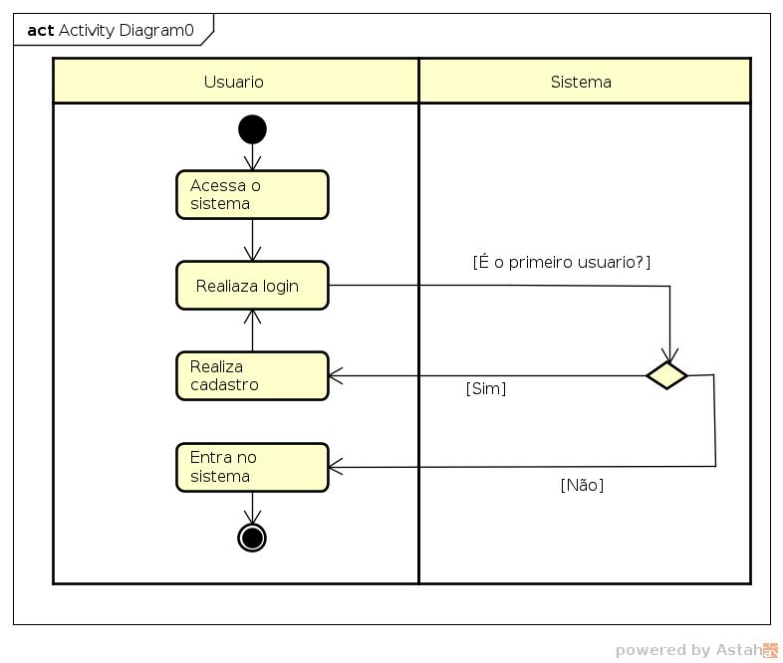

Diagrama de atividade – Manter Pessoa Tipo
Diagrama que descreve as atividades executadas no caso de uso de referência.

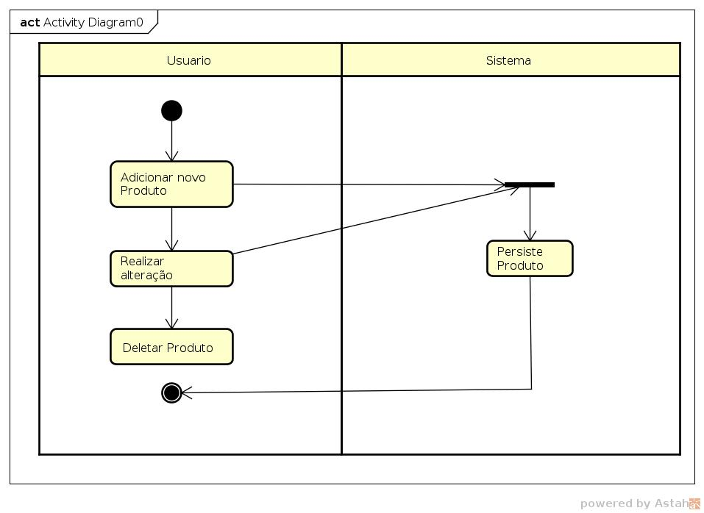

Diagrama de atividade – Manter Pessoa Login
Diagrama que descreve as atividades executadas no caso de uso de referência.

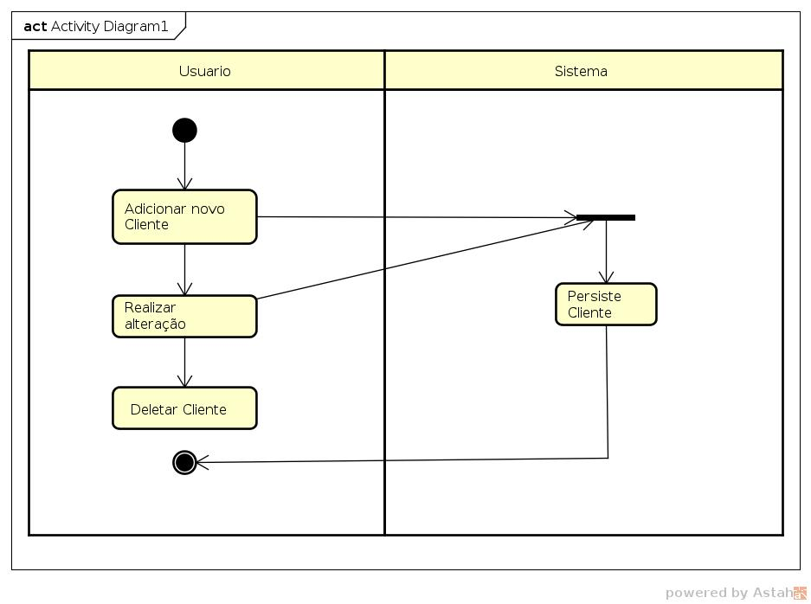

CLASSES

Diagrama de classes
O diagrama de classes demonstra a estrutura estática das classes de um sistema onde estas representam as "coisas" que são gerenciadas pela aplicação modelada.
O diagrama de classes é considerado estático já que a estrutura descrita é sempre válida em qualquer ponto do ciclo de vida do sistema.
Na figura abaixo mostramos a representação gráfica em UML das classes do sistema.

Diagrama de Classes Geral
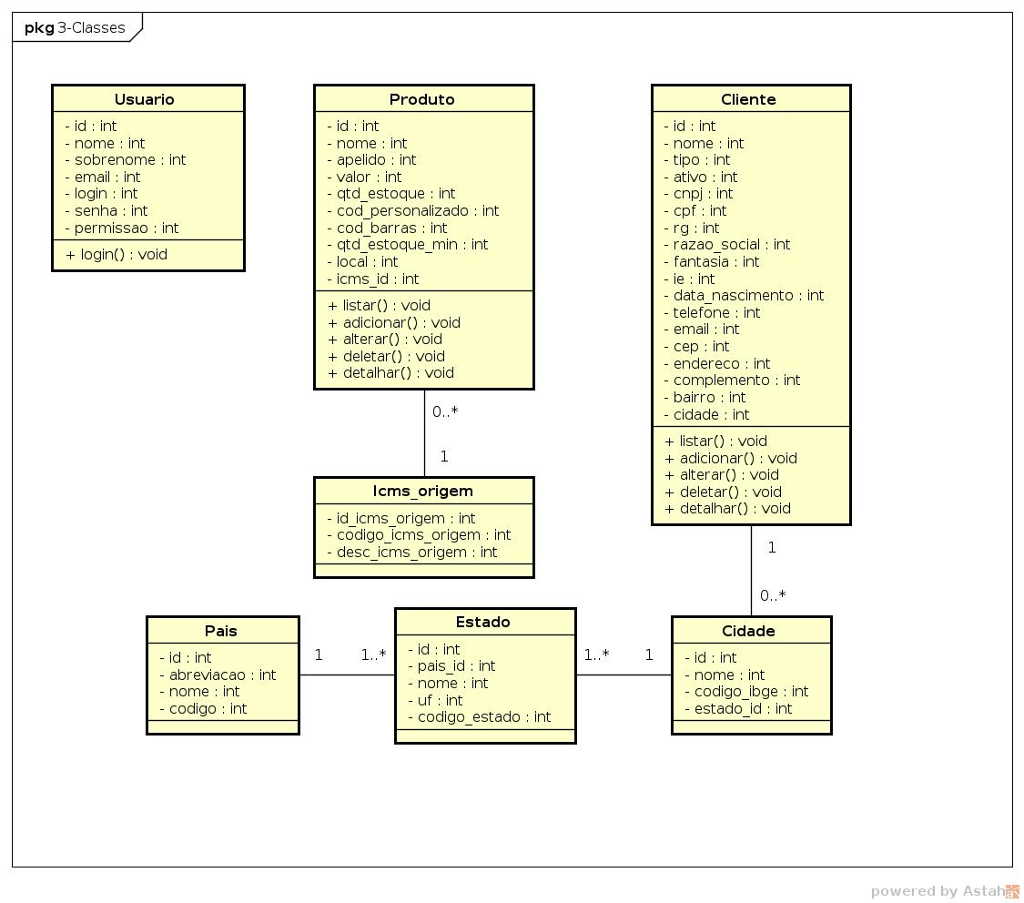

Referências ao modelo do documento
Esta subseção apresenta as referências aos documentos que utilizamos no auxílio à construção deste documento de requisitos.
- Periódicos da CAPES - http://www.periodicos.capes.gov.br/
- Referências da Disciplina Engenharia de Software Educativo - http://www.cin.ufpe.br/~asg/nova_pagina_1.htm
- Página da Disciplina Especificação de Requisitos e Validação de Sistemas- http://www.cin.ufpe.br/~if716/
- Experiência na construção de outros documentos.

